**Министерство**

**образования**

**Российской**

**Федерации**

**МОСКОВСКИЙ**

**ГОСУДАРСТВЕННЫЙ**

**ТЕХНИЧЕСКИЙ**

**УНИВЕРСИТЕТ**

**им**

**.**

**Н**

**.**

**Э**

**.**

**БАУМАНА**

Факультет

:

Информатика

и

системы

управления

Кафедра

:

Информационная

безопасность

(

ИУ

8)

**ТЕОРИЯ СИСТЕМ И**

**СИСТЕМНЫЙ АНАЛИЗ**

**Лабораторная**

**работа**

**№**

**2**

**на**

**тему**

**:**

«Исследование метода случайного поиска экстремума функции одного переменного»

Вариант

10

**Преподаватель**

**:**

Коннова Н.С.

**Студент**

:

Кадыков В. Д.

**Группа**

**:**

ИУ

8

-32

Москва

2020

# Цель работы

Изучение метода случайного поиска экстремума на примере унимодальной и мультимодальной функций одного переменного.

# Постановка задачи

На интервале [a, b] задана унимодальная функция одного переменного

f (x) = ${(1-x)}^{2}$ + exp(x). Используя метод случайного поиска осуществить поиск минимума f (x) с заданной вероятностью попадания в окрестность экстремума P при допустимой длине интервала неопределенности ε. Определить необходимое число испытаний N. Численный эксперимент выполнить для значений P = 0,90, 0,91, ... , 0,99 и значений ε = (b-a)q , где q = 0,005, 0,010,..., 0,100

Последовательность действий:

- определить вероятность $P_{1}$ непопадания в ε-окрестность экстремума за одной испытание;

- записать выражение для вероятности $P_{N}$ непопадания в ε-окрестность экстремума за N испытаний;

- из выражения для $P_{N}$ определить необходимое число испытаний N в зависимости от заданных $P_{N}$ = N и ε.

# Ход работы

Вычислим значения вероятность $P_{1}$ непопадания в ε -окрестность экстремума за одной испытание и запишем выражение для вероятности $P_{N}$ непопадания в ε -окрестность экстремума за N испытаний.

$P_{1}$ = 1-q

$P_{N}$ = $P_{1}^{N}$

Результат работы программы по вычислению данных значений:

P1 = 0.995 Pn = 0.0996821 P1 = 0.995 Pn = 0.0897226 P1 = 0.995 Pn = 0.0799526 P1 = 0.995 Pn = 0.0698322 P1 = 0.995 Pn = 0.0597821 P1 = 0.995 Pn = 0.0499117 P1 = 0.995 Pn = 0.0398328 P1 = 0.995 Pn = 0.0299334 P1 = 0.995 Pn = 0.0199446 P1 = 0.995 Pn = 0.00998645 P1 = 0.99 Pn = 0.0991048 P1 = 0.99 Pn = 0.0896286 P1 = 0.99 Pn = 0.0794455 P1 = 0.99 Pn = 0.0697151 P1 = 0.99 Pn = 0.059959 P1 = 0.99 Pn = 0.0495363 P1 = 0.99 Pn = 0.0397098 P1 = 0.99 Pn = 0.0299697 P1 = 0.99 Pn = 0.0198484 P1 = 0.99 Pn = 0.00992097 P1 = 0.985 Pn = 0.0990246 P1 = 0.985 Pn = 0.0890834 P1 = 0.985 Pn = 0.0789381 P1 = 0.985 Pn = 0.0699482 P1 = 0.985 Pn = 0.0592346 P1 = 0.985 Pn = 0.0494094 P1 = 0.985 Pn = 0.0399868 P1 = 0.985 Pn = 0.0295557 P1 = 0.985 Pn = 0.0199519 P1 = 0.985 Pn = 0.00995521 P1 = 0.98 Pn = 0.0999477 P1 = 0.98 Pn = 0.0885379 P1 = 0.98 Pn = 0.0784306 P1 = 0.98 Pn = 0.0694771 P1 = 0.98 Pn = 0.0591086 P1 = 0.98 Pn = 0.0492817 P1 = 0.98 Pn = 0.0394614 P1 = 0.98 Pn = 0.0297397 P1 = 0.98 Pn = 0.0198545 P1 = 0.98 Pn = 0.00998953 P1 = 0.975 Pn = 0.0998665 P1 = 0.975 Pn = 0.087992 P1 = 0.975 Pn = 0.0795173 P1 = 0.975 Pn = 0.0683108 P1 = 0.975 Pn = 0.0586836 P1 = 0.975 Pn = 0.0491529 P1 = 0.975 Pn = 0.0391373 P1 = 0.975 Pn = 0.0296239 P1 = 0.975 Pn = 0.0197567 P1 = 0.975 Pn = 0.00997333 P1 = 0.97 Pn = 0.0987761 P1 = 0.97 Pn = 0.0874458 P1 = 0.97 Pn = 0.0798094 P1 = 0.97 Pn = 0.068535 P1 = 0.97 Pn = 0.0588534 P1 = 0.97 Pn = 0.0490232 P1 = 0.97 Pn = 0.0396099 P1 = 0.97 Pn = 0.0292093 P1 = 0.97 Pn = 0.0196587 P1 = 0.97 Pn = 0.00975671 P1 = 0.965 Pn = 0.0986905 P1 = 0.965 Pn = 0.0886865 P1 = 0.965 Pn = 0.0796965 P1 = 0.965 Pn = 0.0691112 P1 = 0.965 Pn = 0.0599319 P1 = 0.965 Pn = 0.0483974 P1 = 0.965 Pn = 0.0390828 P1 = 0.965 Pn = 0.0293903 P1 = 0.965 Pn = 0.0198612 P1 = 0.965 Pn = 0.00973982 P1 = 0.96 Pn = 0.0976024 P1 = 0.96 Pn = 0.0899503 P1 = 0.96 Pn = 0.0795823 P1 = 0.96 Pn = 0.0675929 P1 = 0.96 Pn = 0.0598019 P1 = 0.96 Pn = 0.0487608 P1 = 0.96 Pn = 0.0397583 P1 = 0.96 Pn = 0.0298762 P1 = 0.96 Pn = 0.0198627 P1 = 0.96 Pn = 0.00992314 P1 = 0.955 Pn = 0.0955371 P1 = 0.955 Pn = 0.0871322 P1 = 0.955 Pn = 0.0794667 P1 = 0.955 Pn = 0.0692143 P1 = 0.955 Pn = 0.0575717 P1 = 0.955 Pn = 0.0478875 P1 = 0.955 Pn = 0.0398324 P1 = 0.955 Pn = 0.0288576 P1 = 0.955 Pn = 0.0199658 P1 = 0.955 Pn = 0.00955742 P1 = 0.95 Pn = 0.0994403 P1 = 0.95 Pn = 0.0897448 P1 = 0.95 Pn = 0.076945 P1 = 0.95 Pn = 0.0694428 P1 = 0.95 Pn = 0.0595386 P1 = 0.95 Pn = 0.0484945 P1 = 0.95 Pn = 0.0394991 P1 = 0.95 Pn = 0.0290355 P1 = 0.95 Pn = 0.0192627 P1 = 0.95 Pn = 0.00988836 P1 = 0.945 Pn = 0.0983341 P1 = 0.945 Pn = 0.0878148 P1 = 0.945 Pn = 0.0784208 P1 = 0.945 Pn = 0.06618 P1 = 0.945 Pn = 0.0591004 P1 = 0.945 Pn = 0.0498753 P1 = 0.945 Pn = 0.0397753 P1 = 0.945 Pn = 0.0299759 P1 = 0.945 Pn = 0.0190646 P1 = 0.945 Pn = 0.0096696 P1 = 0.94 Pn = 0.0952486 P1 = 0.94 Pn = 0.0895337 P1 = 0.94 Pn = 0.0791119 P1 = 0.94 Pn = 0.0699033 P1 = 0.94 Pn = 0.0580606 P1 = 0.94 Pn = 0.0482242 P1 = 0.94 Pn = 0.037651 P1 = 0.94 Pn = 0.029396 P1 = 0.94 Pn = 0.0190626 P1 = 0.94 Pn = 0.00965137 P1 = 0.935 Pn = 0.0951495 P1 = 0.935 Pn = 0.0889648 P1 = 0.935 Pn = 0.0777752 P1 = 0.935 Pn = 0.067993 P1 = 0.935 Pn = 0.0594412 P1 = 0.935 Pn = 0.0485873 P1 = 0.935 Pn = 0.0397153 P1 = 0.935 Pn = 0.0283802 P1 = 0.935 Pn = 0.018962 P1 = 0.935 Pn = 0.0096828 P1 = 0.93 Pn = 0.0980515 P1 = 0.93 Pn = 0.0848048 P1 = 0.93 Pn = 0.0788684 P1 = 0.93 Pn = 0.0682133 P1 = 0.93 Pn = 0.0589977 P1 = 0.93 Pn = 0.0474552 P1 = 0.93 Pn = 0.0381709 P1 = 0.93 Pn = 0.0285538 P1 = 0.93 Pn = 0.0198646 P1 = 0.93 Pn = 0.0096141 P1 = 0.925 Pn = 0.0964388 P1 = 0.925 Pn = 0.0892059 P1 = 0.925 Pn = 0.0763268 P1 = 0.925 Pn = 0.0653071 P1 = 0.925 Pn = 0.0558784 P1 = 0.925 Pn = 0.047811 P1 = 0.925 Pn = 0.0378401 P1 = 0.925 Pn = 0.0299487 P1 = 0.925 Pn = 0.0187598 P1 = 0.925 Pn = 0.00930045 P1 = 0.92 Pn = 0.096841 P1 = 0.92 Pn = 0.0890937 P1 = 0.92 Pn = 0.0754089 P1 = 0.92 Pn = 0.0693762 P1 = 0.92 Pn = 0.05872 P1 = 0.92 Pn = 0.0497006 P1 = 0.92 Pn = 0.0387013 P1 = 0.92 Pn = 0.0277253 P1 = 0.92 Pn = 0.0198622 P1 = 0.92 Pn = 0.00937817 P1 = 0.915 Pn = 0.0992998 P1 = 0.915 Pn = 0.0831363 P1 = 0.915 Pn = 0.0760697 P1 = 0.915 Pn = 0.0696038 P1 = 0.915 Pn = 0.058274 P1 = 0.915 Pn = 0.0487885 P1 = 0.915 Pn = 0.0373749 P1 = 0.915 Pn = 0.0286315 P1 = 0.915 Pn = 0.0183632 P1 = 0.915 Pn = 0.00986045 P1 = 0.91 Pn = 0.0946313 P1 = 0.91 Pn = 0.0861145 P1 = 0.91 Pn = 0.0783642 P1 = 0.91 Pn = 0.0648934 P1 = 0.91 Pn = 0.059053 P1 = 0.91 Pn = 0.0489018 P1 = 0.91 Pn = 0.036851 P1 = 0.91 Pn = 0.0277698 P1 = 0.91 Pn = 0.0190431 P1 = 0.91 Pn = 0.00984075 P1 = 0.905 Pn = 0.09111 P1 = 0.905 Pn = 0.0824545 P1 = 0.905 Pn = 0.0746213 P1 = 0.905 Pn = 0.0675323 P1 = 0.905 Pn = 0.0553107 P1 = 0.905 Pn = 0.0453008 P1 = 0.905 Pn = 0.0371025 P1 = 0.905 Pn = 0.027501 P1 = 0.905 Pn = 0.0184477 P1 = 0.905 Pn = 0.00917241 P1 = 0.9 Pn = 0.0984771

Посчитаем после с помощью написанной программы количество измерений N (Вероятность непопадания в интервал неопределенности за N испытаний) при заданных значениях P и q (В данном методе P – это вероятность того, что найденная точка минимума находится в интервале неопределенности, а q – это вероятность попадания в интервал неопределенности для отдельно взятой точки).

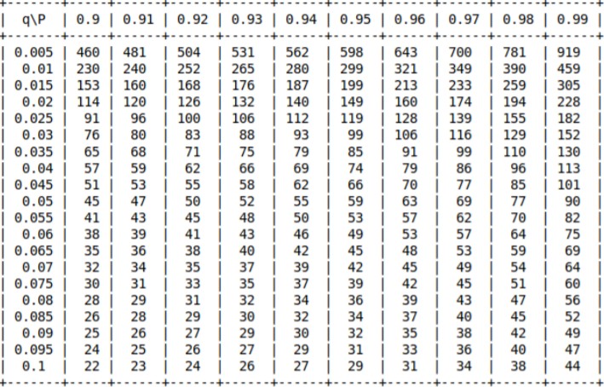

**Рис. 1.** Зависимость N от P и q

Далее, найдя значения N, найдем значения экстремума нашей функции f(x).

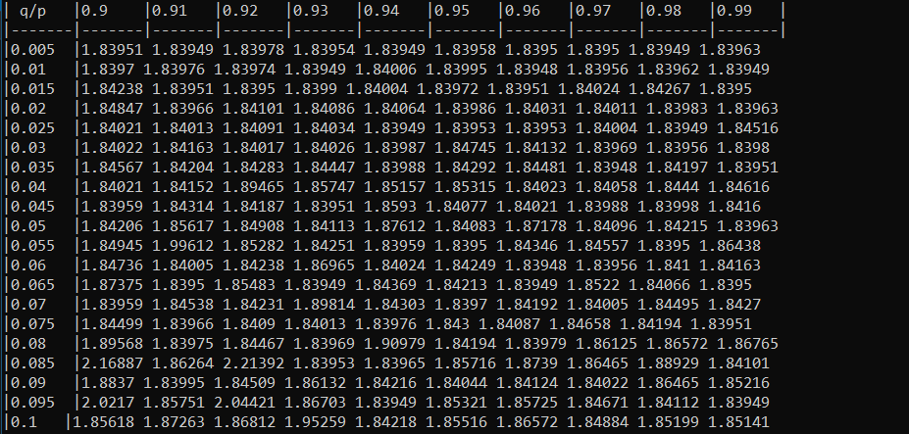

**Рис. 2.** Результаты поиска экстремума в зависимости от P и q.

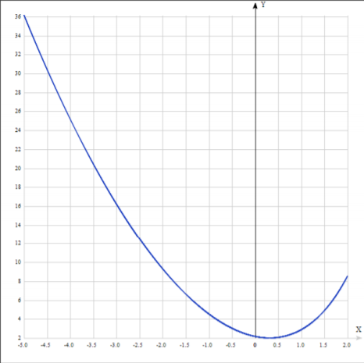

**Рис. 3.** График функции f(x)

Проделаем аналогичные измерения для поиска экстремума для мультимодальной функции, равной sin(5x)*f(x).

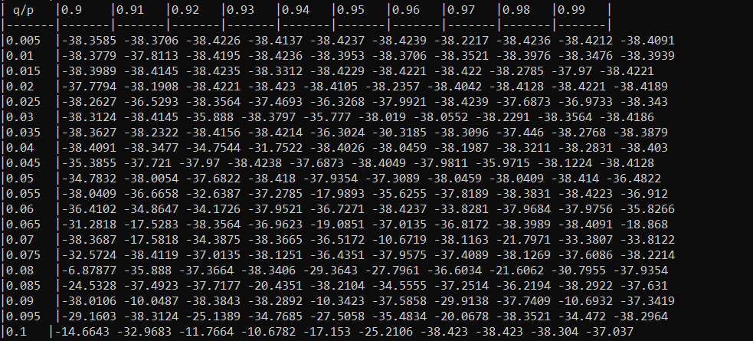

**Рис. 4.** Результаты поиска экстремума в зависимости от P и q.

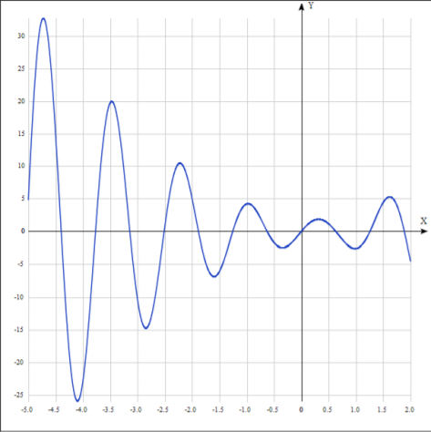

**Рис. 5.** График функции sin(5x)*f(x).

# Выводы

В ходе данной лабораторной работы мы изучили методы случайного поиска экстремума на примере унимодальной и мультимодальной функций одного переменного. В результате удалось выяснить, что при использовании данного метода не имеет значение, функция является унимодальной или мультимодальной на промежутке. Для увеличения вероятности попадания в заданный интервал или для уменьшения интервала неопределенности необходимо увеличивать число случайных точек.

**Приложение А.**

*Файл ‘cource.cpp’.*

#include <cmath>

#include <vector>

#include <iostream>

#include <algorithm>

#include <map>

#include <random>

double used_f(double x) {

return ((1 - x) * (1 - x) + exp(x));

}

double used_g(double x) {

return sin(5 * x) * used_f(x);

}

int search_N(double q, double P) {

return (ceil(log(1 - P) / log(1 - q)));

}

double fRand(double fMin, double fMax)

{

double f = (double)rand() / RAND_MAX;

return fMin + f * (fMax - fMin);

}

int main() {

//x=[-2; 4]

double a = -2;

double b = 4;

std::vector<double> P;

std::vector<double> q;

int N;

int max_N_length = 3;

int max_qP_length = 5;

int max_f_length = 8;

int max_g_length = 10;

for (auto i = 0; i < 10; ++i) {

P.push_back(0.9 + i / 100.);

q.push_back(0.005 + i / 100.);

q.push_back(0.01 + i / 100.);

}

std::vector<double> ::iterator it_P = P.begin();

std::vector<double> ::iterator it_q = q.begin();

std::map<double, double> values;

double Xi, Pn, P1;

for (auto i = 0; i < 20; ++i) {

for (auto j = 0; j < 10; ++j) {

N = search_N(*it_q, *it_P);

for (auto k = 0; k < N; ++k) {

Xi = fRand(a, b);

values.insert(std::make_pair(used_f(Xi), Xi));

}

P1 = 1 - *it_q;

Pn = pow(P1, N);

std::map<double, double> ::iterator it = values.begin();

std::cout << "\nP = " << *it_P << " q = " << *it_q

<< " N = " << N << " min: " << it->first

<< " P1 = " << P1 << " Pn = " << Pn;

values.clear();

++it_P;

}

++it_q;

it_P = P.begin();

}

std::cout << "\n";

it_q = q.begin();

for (auto i = 0; i < 20; ++i) {

for (auto j = 0; j < 10; ++j) {

N = search_N(*it_q, *it_P);

for (auto i = 0; i < N; ++i) {

Xi = fRand(a, b);

values.insert(std::make_pair(used_g(Xi), Xi));

}

P1 = 1 - *it_q;

Pn = pow(P1, N);

std::map<double, double> ::iterator it = values.begin();

std::cout << "\nP = " << *it_P << " q = " << *it_q

<< " N = " << N << " min: " << it->first

<< " P1 = " << P1 << " Pn = " << Pn;

values.clear();

++it_P;

}

++it_q;

it_P = P.begin();

}

std::cout << "\n";

system("pause");

return 0;

}